第二章 环境污染与防治
第三节 大气污染及其防治
一、单项选择题
读2003～2004年北京a、b、c三种主要大气污染的各月污染指数变化情况示意图（图中大气污染的浓度越高，污染指数越大，则空气的质量越差），回答1～3题。
1．如果影响北京空气质量的污染物主要是下列选项的四种，则据图判断其首要污染物是 （ ）
A．一氧化碳 B．二氧化氮
C．二氧化硫 D．可吸入颗粒物
2．下列关于造成这种污染物成为不少城市的主要空气污染物原因的叙述不正确的是（ ）
A．有些地区土地荒漠化加剧
B．城市汽车数量增，尾气排放缺乏标准或不达标
C．发达国家把污染转嫁于发展中国家
D．近年来工程建筑较多，工地扬起大量的扬尘
3．根据下图判断，北京四日气温垂直分布状况图中，近地面空气质量问题最严重的是（ ）
A．T1 日 B．T2 日 C．T3 日 D．T4 日
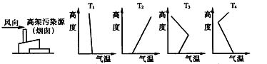

阅读以下材料，回答4～8题。
材料一：像粮食和蔬菜一样，二氧化硫的排放指标已开始成为合法交易的商品。迄今为止已有25000吨二氧化硫的排放指标在我国四省三市（江苏，山东、河南、山西，上海、天津和柳州）进行了交易，交易额超过2000万元。排污权交易机制（指政府在对污染排放总量限定的情况下，允许污染排放量大的企业向污染排放量小的企业购买排放指标）已在我国初步形成。
材料二：全国酸雨分布图
4．酸雨是指PH值小于（ ）的降水
A．7 B．4.5 C．5.6 D．6.5
5．材料一中所列省市，处于重酸雨区的是 （ ）
A．上海 B．河南 C．台湾 D．山东
6．从长远看，“排污权交易机制”的运行将会 （ ）
A．造成环境质量的进一步恶化 B．鼓励企业追求生产工艺的环保化
C．使排污量大的企业获得更大收益 D．企业的经济效益下降
7．我国南方多重酸雨区最主要的原因是 （ ）
A．有色金属冶炼工业发达 B．地形有利于酸性气体的扩散
C．雨水丰沛且降水强度大 D．纬度低太阳紫外线辐射强
8．下列有关酸雨的叙述，正确的是 （ ）
A．使土壤酸化，影响微生物的活性，增加土壤肥力
B．我国的酸雨主要碳酸型酸雨
C．酸雨腐蚀石材、钢材，造成建筑物、铁轨、桥梁和文物古迹的损坏，并危害人体健康
D．防治酸雨的根本途径是减少二氧化碳和氧化氮的排放

二、综合演练与思维拓展
9．读图“各大洲进入大气层的硫、氮人为排放量(1989年)”，回答下列问题。
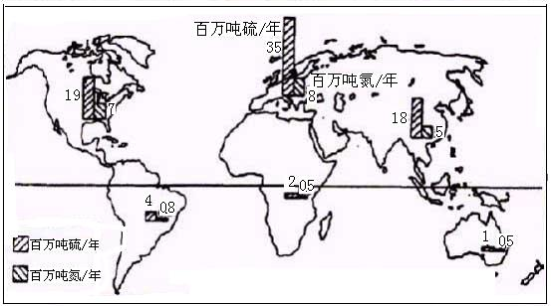
（1）图中所示硫、氮污染物的人为排放量与人均能源消费量和__________生产规模密切相关。从与人类活动的关系角度来看，北半球这两种污染物主要排放地区是______ 和______ 地区。
（2）这些污染物与大气中的水汽相结合，形成_________污染。这种污染对环境可能造成哪些影响？

（3）我国酸雨分布的变化：20世纪80年代酸雨多出现在 地区，90年代扩大到 以南、青藏高原以东，目前，其分布已扩展到 和 地区。据调查显示，我国酸雨区的面积占国土面积的 ％以上。

参考答案
- 单项选择题
1D 2C 3B 4C 5A 6B 7A 8C

二、综合演练与思维拓展
9.
(1)工业 人口稠密区 主要工业分布
(2)酸雨 使河湖水酸化，影响鱼类生长繁殖，乃至大量死亡；使土壤酸化，造成养分淋失，影响微生物的活性，使土壤肥力降低，导致农作物减产；腐蚀树叶，使光合作用受阻，影响森林生长，林木成片死亡；腐蚀石材、钢材，造成建筑物、铁轨、桥梁和文物古迹的损坏。
（3）西南 长江 华北 东北 30

